BORRADOR
ACTA DE LA SESIÓN ORDINARIA CELEBRADA POR EL AYUNTAMIENTO PLENO EL DÍA 19 DE MARZO DE 2024
N.O.: 03/2024

Pleno celebrado en Tías (Lanzarote), y en el Salón de Sesiones de la Casa Consistorial, el día diecinueve de marzo de dos mil veinticuatro.
Sesión de carácter ordinaria celebrada en primera convocatoria. Hora de comienzo: ocho horas y treinta y siete minutos.

Preside la sesión don José Juan Cruz Saavedra, Alcalde del Ayuntamiento de Tías.

MIEMBROS DE LA CORPORACIÓN PRESENTES:
Grupo Partido Socialista Obrero Español (PSOE): D. José Juan Cruz Saavedra, Dª. Carmen Gloria Rodríguez Rodríguez, D. Carmelo Tomás Silvera Cabrera, Dª. María José González Díaz, D. Ulpiano Manuel Calero Cabrera, D. Sergio García González, Dª. Miriam Hernández Kaján, D. Christopher Notario Déniz y Dª. Mariana Grisel Pérez Noriega.

Grupo Partido Popular (PP): D. Francisco Javier Aparicio Betancort, D. Ayoze Pérez García, Dª. María Nerea Santana Alonso, Dª. Ylenia Vizcaíno Batista, Dª. Saray Rodríguez Marrero y D. Alejandro Curbelo Delgado.

Grupo Mixto: D. Marcial Nicolás Saavedra Sanginés (USP); D. Amado Jesús Vizcaíno Eugenio (CCa); y Dª. María Esther Tamargo Acebal (VOX),

MIEMBROS DE LA CORPORACIÓN AUSENTES:
Grupo Partido Socialista Obrero Español (PSOE): Dª. Laura Callero Duarte, no excusa su ausencia.
Grupo Partido Popular (PP): D. Roberto Brito de Ganzo, quién excusa su ausencia.
Grupo Mixto: Dª. María Agustina Martín Perdomo (CCa), no excusa su ausencia.

SECRETARIO: D. Fernando Pérez-Utrilla Pérez.

Abierta la sesión se proceden a tratar los siguientes asuntos:

PARTE DECISORIA:

PUNTO 1º.- APROBACIÓN DE LAS ACTAS DE LAS SESIONES ANTERIORES: ACTA PLENO DE FECHA 20-02-2024, NÚMERO DE ORDEN 02/2024 (SESIÓN ORDINARIA).-

Interviene el Sr. Alcalde quien plantea si hay alguna cuestión.

No se efectúan observaciones. El Acta queda aprobada.

PARTE DECLARATIVA:

PUNTO 2º.- NÚMERO DE EXPEDIENTE: 2024/00002230E. 12-24 CRÉDITO EXTRAORDINARIO PARA INVERSIÓN.- Por el
Sr. Secretario se procede a dar lectura al dictamen/informe/consulta de la Comisión Informativa de Economía y Hacienda, y Especial de Cuentas, de fecha 7 de marzo de 2024, que sigue:

“Punto 2º.- Número de expediente: 2024/00002230E. 12-24 crédito extraordinario para inversión.-

Siendo la propuesta la siguiente:

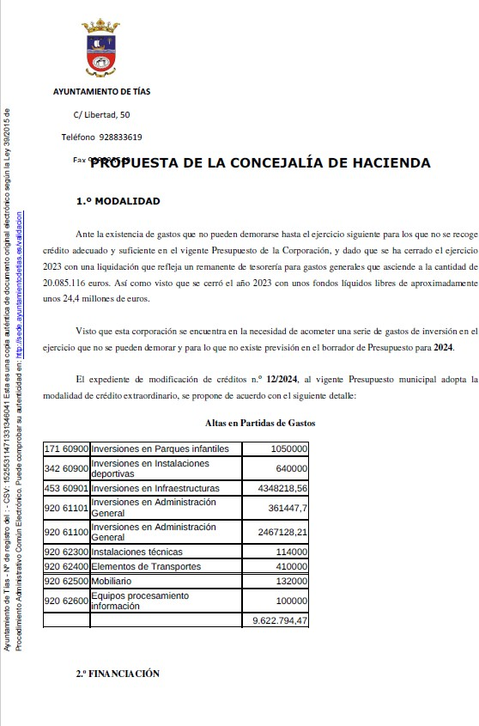



Por la Presidencia se expone la propuesta.

Sometido el asunto a votación, la Comisión Informativa dictamina favorablemente la propuesta por mayoría simple de los miembros presentes, siendo el resultado de la votación cuatro (4) votos a favor (PSOE) y dos (2) abstenciones (PP).”

Interviene D. Carmelo Tomás Silvera Cabrera, quien expone la propuesta.

Interviene D. Amado Jesús Vizcaíno Eugenio, quien manifiesta que si hay remanente es que algo en el presupuesto no se está haciendo bien porque está sobrando mucho dinero.

Interviene D. Francisco Javier Aparicio Betancort, quien pide más precisión en detallar los proyectos y cuantías a los que lo van a destinar.

Interviene el Sr. Alcalde, quien señala que les recuerda que en los presupuestos del año 2024 hay un anexo de inversiones, una relación de obras, y que además en la página web que tiene el ayuntamiento hay proyectos con licencia y los pueden consultar.

Interviene D. Carmelo Tomás Silvera Cabrera, quien manifiesta que el desglose de las cantidades está en la propia propuesta de la concejalía, y que en el anexo del presupuesto vienen las inversiones, y en la página web del ayuntamiento de Tías en un apartado de obras con licencia es donde salen todos estos proyectos que están desglosados.

Interviene D. Francisco Javier Aparicio Betancort, quien señala que el grupo de gobierno les remite a la página web, pero que el grupo de gobierno acostumbra a cambiar de opinión y le gustaría si lo detallaran.

Interviene el Sr. Alcalde, quien manifiesta que después de liquidar el presupuesto de 2023 toca redistribuir el remanente. Señala que el presupuesto se ha hecho con prudencia contable en función de lo recaudado y no de los padrones.

Sometido el asunto a votación, el Pleno de la Corporación, aprobó la propuesta, siendo el resultado de la votación; diez (10) votos a favor (PSOE y Grupo Mixto USP); y ocho (8) abstenciones (PP y Grupo Mixto CCa y VOX).

PUNTO 3º.- NÚMERO DE EXPEDIENTE: 2023/00011388F. MODIFICACIÓN ORDENANZA FISCAL REGULADORA DE LA TASA POR UTILIZACIÓN PRIVATIVA O APROVECHAMIENTO ESPECIAL DEL
DOMINIO PÚBLICO LOCAL.- Por el Sr. Secretario se procede a dar lectura al dictamen/informe/consulta de la Comisión Informativa de Economía y Hacienda, y Especial de Cuentas, de fecha 7 de marzo de 2024, que sigue:

“Punto 3º.- Número de expediente: 2023/00011388F. Modificación Ordenanza Fiscal reguladora de la tasa por utilización privativa o aprovechamiento especial del dominio público local.-

Siendo la propuesta siguiente:

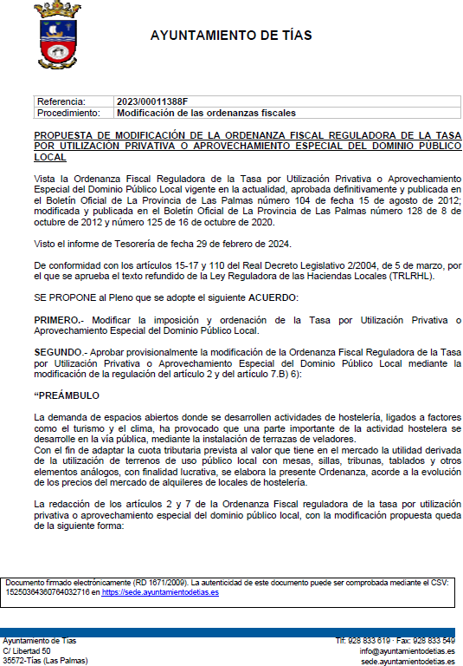

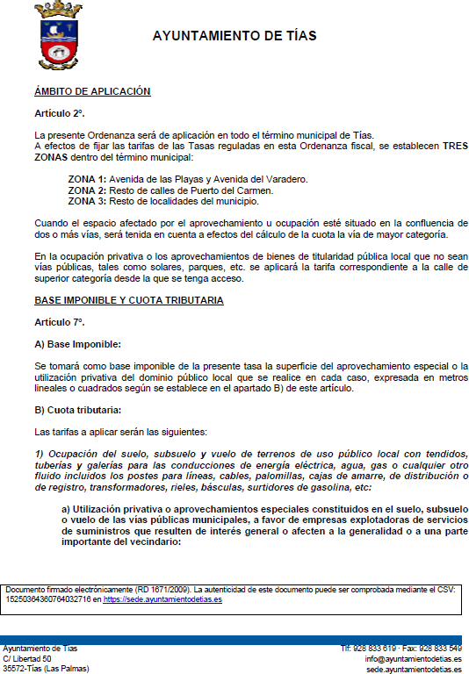

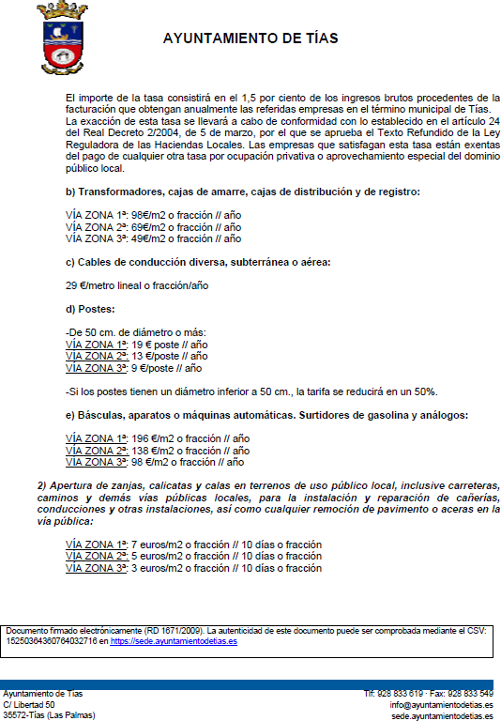

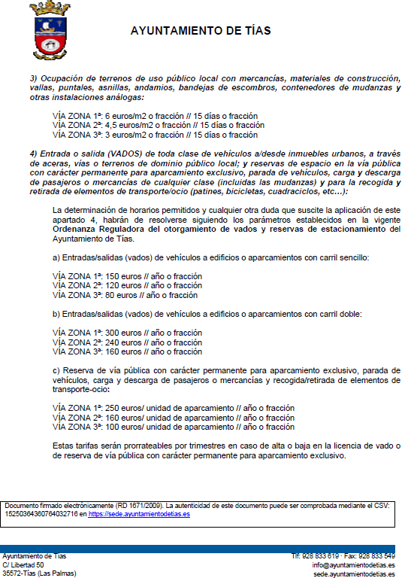

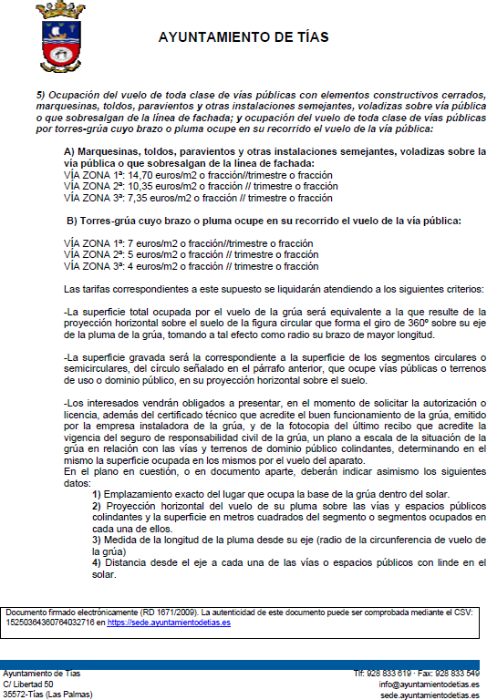

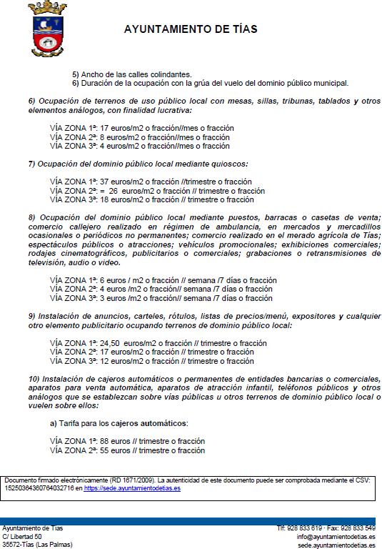

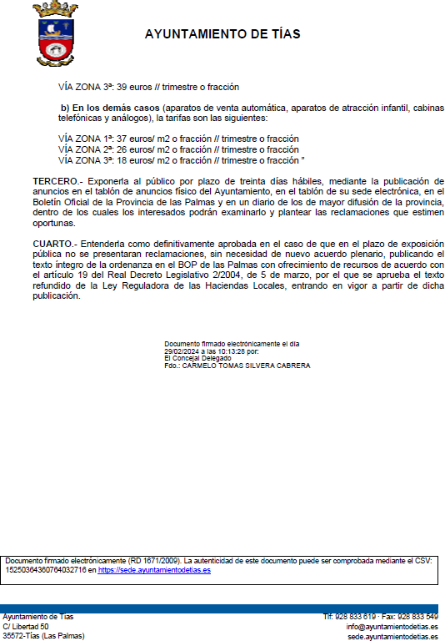

Por la Presidencia se expone la propuesta.

Sometido el asunto a votación, la Comisión Informativa dictamina favorablemente la propuesta por mayoría simple de los miembros presentes, siendo el resultado de la votación cuatro (4) votos a favor (PSOE) y dos (2) abstenciones (PP).”

Interviene D. Carmelo Tomás Silvera Cabrera, quien expone la propuesta.

Interviene Dª. María Esther Tamargo Acebal, quien manifiesta que no entiende por qué en unos sitios se sube el doble, en otros se suben solo 2 euros, y en otros se baja.

Interviene D. Amado Jesús Vizcaíno Eugenio, quien señala que por su carácter profesional se va a abstener. Manifiesta que va a dar su parecer sobre esta tasa o actualización, y que entiende que el estudio habría que mejorarlo y hacerlo más exhaustivo, centrado, y con encuestas. Señala que pide que lo dejen sobre la mesa y hagan un estudio más adecuado.

Interviene D. Francisco Javier Aparicio Betancort, quien propone que se quede sobre la mesa y plantea si el grupo de gobierno lo ha consultado con el sector.

Interviene D. Carmelo Tomás Silvera Cabrera, quien manifiesta que el informe económico es bastante bueno, fundado, exhaustivo, y tiene un estudio de campo. Señala que se llevó este tema a la última reunión de la Federación Turística de la Isla de Lanzarote donde se les dio traslado del informe económico. Señala que el suelo se revaloriza por qué ha pasado mucho tiempo y la cuantía no es la misma que en el año 2010.

Interviene D. Amado Jesús Vizcaíno Eugenio, quien plantea si para el grupo de gobierno vale el doble la calle Reina Sofía que el centro de Tías. Señala que la parte económica del estudio está mal por la comparación de locales que no tiene nada que ver unos con otros, pero que además en la diferenciación de zonas hay que ser más precavido.

Interviene Dª. María Esther Tamargo Acebal, quien manifiesta que no vale lo mismo, y señala como ejemplo la cesta de la compra que no vale lo mismo en el 2010 que en el 2024 y que ha subido muchísimo más la cesta de la compra de lo que ha subido los sueldos.

Interviene el Sr. Alcalde, quien señala que es una modificación fiscal y que la han trabajado con la Federación turística.

(D. Amado Jesús Vizcaíno Eugenio se levanta de su asiento, se queda en el Salón de Sesiones de la Casa Consistorial, y no vota.)

Sometido el asunto a votación, el Pleno de la Corporación, aprobó la propuesta, siendo el resultado de la votación; diez (10) votos a favor (PSOE y Grupo Mixto USP); y ocho (8) abstenciones (PP y Grupo Mixto CCa y VOX).

PUNTO 4º.- NÚMERO DE EXPEDIENTE: 2024/00002440W. MODIFICACIÓN DE PARTIDA MEDIANTE CRÉDITO EXTRAORDINARIO 13/2023 – SUBVENCIONES NOMINADAS.- Por el Sr. Secretario
se procede a dar lectura al dictamen/informe/consulta de la Comisión Informativa de Economía y Hacienda, y Especial de Cuentas, de fecha 7 de marzo de 2024, que sigue:

“Punto 4º.- Asuntos de la Presidencia.-

Número de expediente: 2024/00002440W.- Modificación de partida mediante crédito extraordinario 13/2023 - Subvenciones Nominadas.-

Sometida a votación la especial y previa declaración de urgencia sobre asuntos no comprendidos en la convocatoria, la Comisión Informativa acordó aprobar la especial y previa declaración de urgencia sobre asuntos no comprendidos en la convocatoria, por mayoría absoluta del número legal de miembros, siendo el resultado de la votación; cuatro (4) votos a favor (PSOE); y dos (2) abstenciones (PP).

Siendo la propuesta la siguiente:

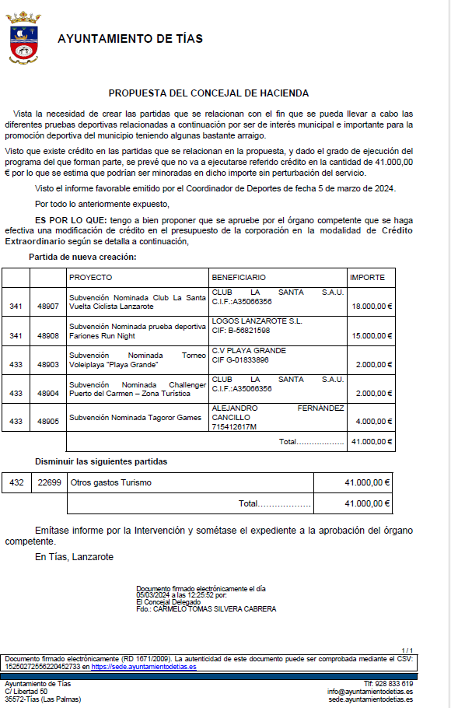

Por la Presidencia se expone la propuesta.

Sometido el asunto a votación, la Comisión Informativa dictamina favorablemente la propuesta por mayoría simple de los miembros presentes, siendo el resultado de la votación; cuatro (4) votos a favor (PSOE) y dos (2) abstenciones (PP).”

Interviene D. Carmelo Tomás Silvera Cabrera, quien expone la propuesta.

Interviene D. Amado Jesús Vizcaíno Eugenio, quien señala que el presupuesto no está bien previsto.

Interviene D. Francisco Javier Aparicio Betancort, quien se manifiesta conforme con la propuesta. Señala que han reivindicado que también se trabaje y escuche a las escuelas y clubs deportivos de nuestro municipio, porque algunas también han pedido subvenciones nominadas, y espera que aparezcan próximamente en el pleno subvenciones nominadas a nuestros equipos de categoría nacional y regional preferente.

Interviene el Sr. Alcalde, quien señala que hay que hacer una corrección por error de transcripción y que la Subvención Nominada Challenger Puerto del Carmen - Zona Turística le falta la palabra pádel, y no es el club La Santa es el CD Esebere set the ball Rolling.
Interviene el Sr. Secretario quien da lectura al nombre de CD Esebere set the ball Rolling. Interviene el Sr. Alcalde quien señala que el CIF también está incorrecto, y que el código de identificación fiscal es el G05380712.

(Enmienda in voce)
Sometida la enmienda a votación, el Pleno de la Corporación aprobó la enmienda por mayoría simple de los miembros presentes, siendo el resultado de la votación; dieciséis (16) votos a favor (PSOE, PP y Grupo Mixto USP), y dos (2) abstenciones (Grupo Mixto CCa y VOX).

Sometido el asunto a votación, el Pleno de la Corporación, aprobó la propuesta, siendo el resultado de la votación; dieciséis (16) votos a favor (PSOE, PP y Grupo Mixto USP); y dos
(2) abstenciones (Grupo Mixto CCa y VOX).

PARTE DECLARATIVA:

PUNTO 5º.- NÚMERO DE EXPEDIENTE: 2024/00002366C. EL PARTIDO POPULAR DEL AYUNTAMIENTO DE TÍAS PARA INSTAR AL GOBIERNO MUNICIPAL A LA FINALIZACIÓN DE LAS OBRAS DEL FONDEADERO PARA ALBERGAR EL GRADO BÁSICO DE FORMACIÓN
PROFESIONAL DE COCINA Y RESTAURACIÓN.- Por el Sr. Secretario se procede a dar lectura al dictamen/informe/consulta de la Comisión Informativa de Régimen General, y Contratación, de fecha 7 de marzo de 2024, que sigue:

“Punto 3º.- Número de expediente: 2024/00002366C. El Partido Popular del Ayuntamiento de Tías para instar al Gobierno municipal a la finalización de las obras del Fondeadero para albergar el Grado Básico de Formación Profesional de Cocina y Restauración.-

Siendo la Propuesta la siguiente:

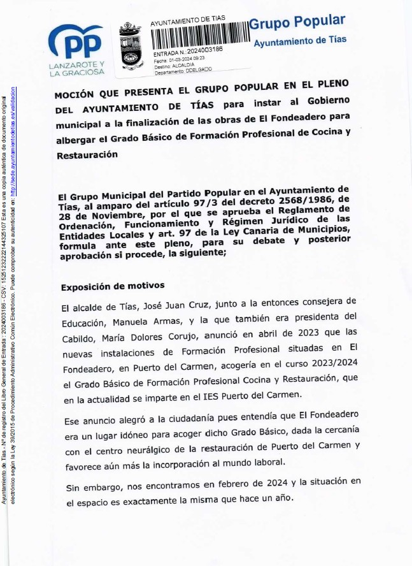

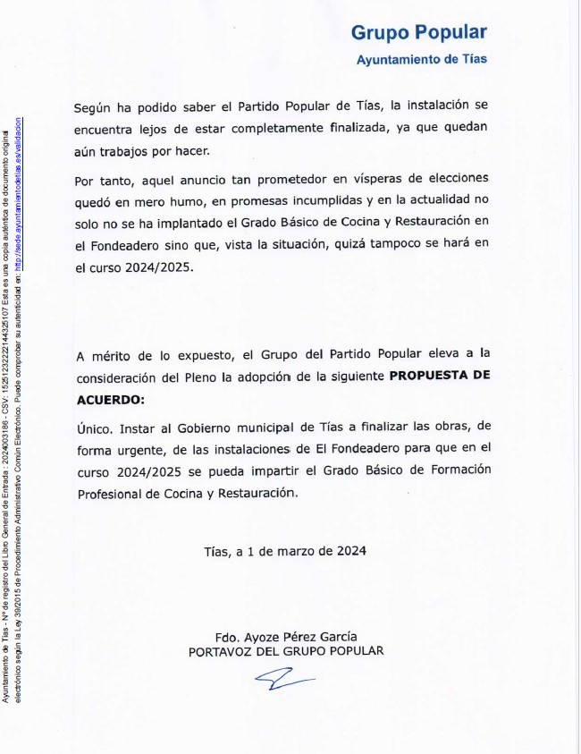

Interviene Dª. Saray Rodríguez Marrero, quien expone la propuesta.

Sometido el asunto a votación, la Comisión Informativa dictamina favorablemente la propuesta por mayoría simple de los miembros presentes, siendo el resultado de la votación; cinco (5) abstenciones (PSOE y Grupo Mixto) y dos (2) votos a favor (PP).”

Interviene D. Francisco Javier Aparicio Betancort, quien expone la propuesta.

Interviene Dª. María Esther Tamargo Acebal, quien se manifiesta conforme con la propuesta.

Interviene D. Amado Jesús Vizcaíno Eugenio, quien se manifiesta conforme con la propuesta, señala que intentó traer una moción a las comisiones informativas sobre El Fondeadero pero no fue votada a favor por el grupo de gobierno y no quisieron que viniera a este pleno.

Interviene Dª. Miriam Hernández Kaján, quien manifiesta que respecto al Fondeadero no se trata de una obra en sí, sino de instalaciones necesarias, y que tiene un proyecto redactado, que se licitó, y que la empresa adjudicataria renunció en febrero. Señala que siguen con los trámites de las instalaciones que son necesarias allí y que se van a sacar en 3 lotes con contratos menores. Señala que se manifiesta disconforme con la propuesta porque no se puede dar más urgencia a unos trámites que han seguido los cursos necesarios que dictan las normas o la burocracia.

Interviene D. Francisco Javier Aparicio Betancort, quien Señala que el PP quiere que las obras terminen lo antes posible. Manifiesta que el grupo de gobierno se comprometió a que las obras e instalaciones estarían terminadas para el curso 23-24 y que no lo han cumplido.

Interviene D. Amado Jesús Vizcaíno Eugenio, quien manifiesta que respecto al restaurante escuela hubo un proyecto o una subvención de 250.000 euros para montar ese restaurante escuela, y que después cree que el grupo de gobierno pidió otra subvención para montar las cocinas, y que a día de hoy siguen sin gas. Señala que además no sabe la parte legal pero que si han sacado una licitación porque superaba cierta cantidad y ahora van a hacer tres contratos menores no sabe hasta que punto es legal, y entiende que es un fraccionamiento del contrato que habían sacado a concurso.

Interviene el Sr. Alcalde, quien manifiesta que el Ayuntamiento de Tías firmó un convenio con la Consejería de Educación para que se implantara la restauración y la cocina en El Fondeadero. Señala que tuvieron que esperar a que la Consejería de educación mandara el mobiliario de la cocina, y que ahora hay que conectar el gas, y hacer unas obras menores. Señala que se redactó un proyecto menor, y se sacó a contratación, y la empresa adjudicataria renunció, y que ahora la obligación del Ayuntamiento es ejecutarlo cuanto antes con las empresas que se encuentren disponibles en el mercado.

Sometido el asunto a votación, el Pleno de la Corporación, rechazó la propuesta, siendo el resultado de la votación; diez (10) votos en contra (PSOE y Grupo Mixto USP); y ocho (8) votos a favor (PP y Grupo Mixto CCa y VOX).

PUNTO 6º.- NÚMERO DE EXPEDIENTE: 2024/00002368E. MOCIÓN QUE PRESENTA EL GRUPO MUNICIPAL DEL PARTIDO POPULAR EN EL AYUNTAMIENTO DE TÍAS QUE LOS SERVICIOS MUNICIPALES ELABOREN UN INFORME SOBRE LAS ZONAS SIN ILUMINACIÓN O CON ILUMINACIÓN INSUFICIENTE.- Por el Sr. Secretario se
procede a dar lectura al dictamen/informe/consulta de la Comisión Informativa de Régimen General, y Contratación, de fecha 7 de marzo de 2024, que sigue:

“Punto 4º.- Número de expediente: 2024/00002368. Moción que presenta el Grupo

Municipal del Partido Popular en el Ayuntamiento de Tías que los servicios municipales elaboren un informe sobre las zonas sin iluminación o con iluminación insuficiente.-

Siendo la Propuesta la siguiente:

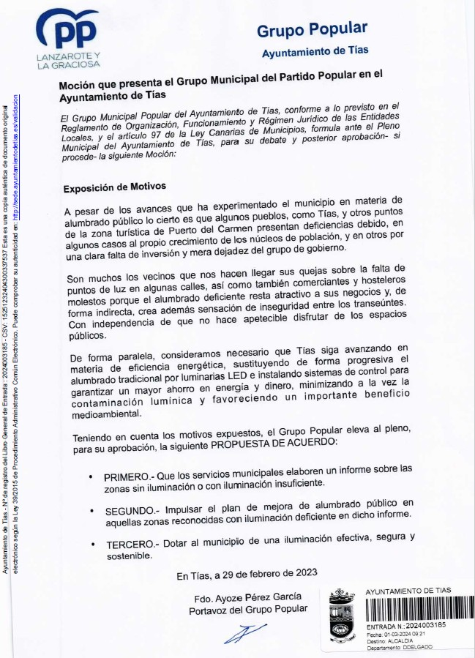

Interviene Dª. Ylenia Vizcaíno Batista, quien expone la propuesta.

Sometido el asunto a votación, la Comisión Informativa dictamina favorablemente la propuesta por mayoría simple de los miembros presentes, siendo el resultado de la votación; cinco (5) abstenciones (PSOE y Grupo Mixto) y dos (2) votos a favor (PP).”

Interviene D. Francisco Javier Aparicio Betancort, quien expone la propuesta.

Interviene Dª. María Esther Tamargo Acebal, quien se manifiesta conforme con la propuesta, y señala que esta moción va en la línea de las presentada por Vox relativa a las cámaras de vigilancia y en la línea de la seguridad.

Interviene D. Amado Jesús Vizcaíno Eugenio, quien se manifiesta conforme con la propuesta, y señala que en el municipio hay muchas zonas sin luz.

Interviene Dª Carmen Gloria Rodríguez Rodríguez, quien señala que el Ayuntamiento dispone de una auditoría energética y de seguridad de alumbrado, y que sirve de hoja de ruta para la transición energética. Señala que el grupo de gobierno ha trabajado y sigue trabajando en aumentar la eficiencia energética, aumentar el uso de energías renovables, y reducir las emisiones de gases de efecto invernadero en un 40%.

Interviene D. Francisco Javier Aparicio Betancort, quien señala que hay calles en el municipio de Tías sin alumbrado o con alumbrado deficiente.

Interviene D. Amado Jesús Vizcaíno Eugenio, quien manifiesta que es importante tener la auditoría pero que hay que priorizar por dónde hay que empezar. Señala que hay deficiencias en luminarias e iluminación.

Interviene el Sr. Alcalde, quien señala que con la auditoría energética es con lo que el grupo de gobierno está haciendo proyectos para conseguir la inversión.

Sometido el asunto a votación, el Pleno de la Corporación, rechazó la propuesta, siendo el resultado de la votación; diez (10) votos en contra (PSOE y Grupo Mixto USP); y ocho (8) votos a favor (PP y Grupo Mixto CCa y VOX).

PUNTO 7º.- NÚMERO DE EXPEDIENTE: 2024/00001861K.- PRESENTAR MOCIÓN PRESENTADA POR EL PARTIDO POPULAR, MUESTRA SU RECHAZO Y SE POSICIONA EN CONTRA A LA CONSTRUCCIÓN DE UN MACROCENTRO EN GÜIME O CUALQUIER OTRO PUNTO DE LA ISLA Y DAR TRASLADO ESTE ACUERDO AL GOBIERNO DE
CANARIAS Y AL GOBIERNO DEL ESTADO.- Por el Sr. Secretario se procede a dar lectura al dictamen/informe/consulta de la Comisión Informativa de Turismo, y Relaciones Institucionales, de fecha 7 de marzo de 2024, que sigue:

“Punto 2º.- Número de expediente: 2024/00001861K.- Presentar moción presentada por el Partido Popular, muestra su rechazo y se posiciona en contra a la construcción de un macrocentro en Güime o cualquier otro punto de la Isla y dar traslado este acuerdo al Gobierno de Canarias y al Gobierno del Estado.

Siendo la Propuesta la siguiente:
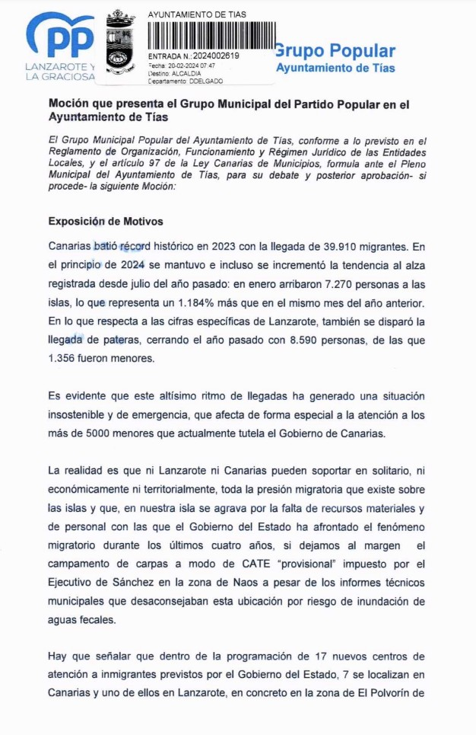

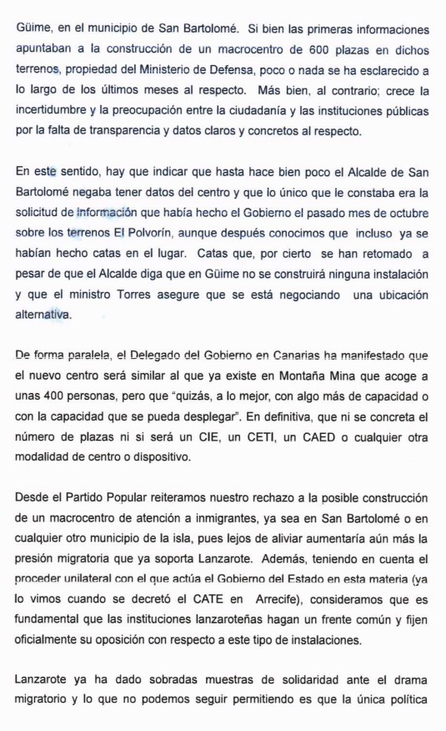

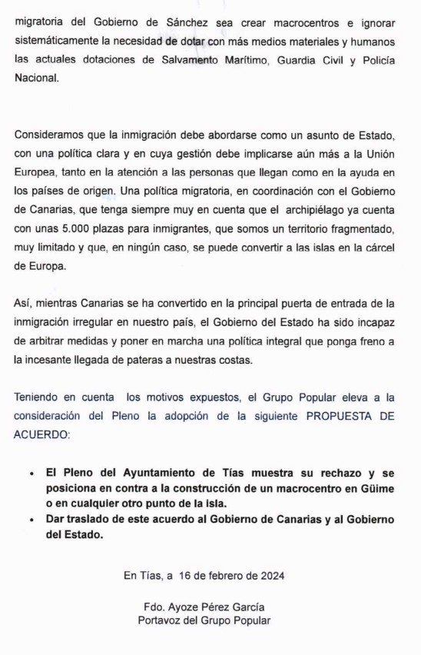
Interviene D. Alejandro Curbelo Delgado, quien expone la propuesta.

Sometido el asunto a votación, la Comisión Informativa dictamina favorablemente la propuesta por mayoría simple de los miembros presentes, siendo el resultado de la votación; dos (2) votos a favor (PP) y cuatro (4) abstenciones (PSOE y Grupo Mixto VOX).”

Interviene D. Francisco Javier Aparicio Betancort, quien expone la propuesta.

Interviene Dª. María Esther Tamargo Acebal, quien se manifiesta conforme con la propuesta. Interviene D. Amado Jesús Vizcaíno Eugenio, quien señala que es una moción tipo de las que se

presentan en todas las administraciones, y que estas mociones no deberían venir al pleno porque pierden un poco el tiempo, y la inmigración es un problema de Estado y de políticas de Estado.

Interviene D. Marcial Nicolás Saavedra Sanginés, quien manifiesta que el grupo de gobierno ha indagado en las diferentes administraciones de la isla, y que por lo que sabe no se va a construir a priori centro alguno en la isla. Señala que no hay más que aportar y que la moción no tiene sentido por lo que no van a aprobarla.

Sometido el asunto a votación, el Pleno de la Corporación, rechazó la propuesta, siendo el resultado de la votación; diez (10) votos en contra (PSOE y Grupo Mixto USP); dos (2) abstenciones (Grupo Mixto CCa y Dª. María Nerea Santana Alonso); y seis (6) votos a favor (Grupo Mixto VOX y PP excepto Dª. María Nerea Santana Alonso).

D. Amado Jesús Vizcaíno Eugenio abandona el Salón de Sesiones de la Casa Consistorial, y no se reintegra al Salón de Sesiones de la Casa Consistorial durante la celebración de la presente sesión.

PUNTO 8º.- NÚMERO DE EXPEDIENTE: 2024/00002224Q.- MOCIÓN VOX INSTAMOS AL CABILDO DE LANZAROTE A POSICIONARSE EN CONTRA DE ESTE MACROCENTRO EN GÜIME,
LANZAROTE.- Por el Sr. Secretario se procede a dar lectura al dictamen/informe/consulta de la Comisión Informativa de Turismo, y Relaciones Institucionales, de fecha 7 de marzo de 2024, que sigue:

“Punto 3º.- Número de expediente: 2024/00002224Q. Mocion VOX Instamos al Cabildo de Lanzarote a posicionarse en contra de este macrocentro en Güime,Lanzarote.

Siendo la Propuesta la siguiente:

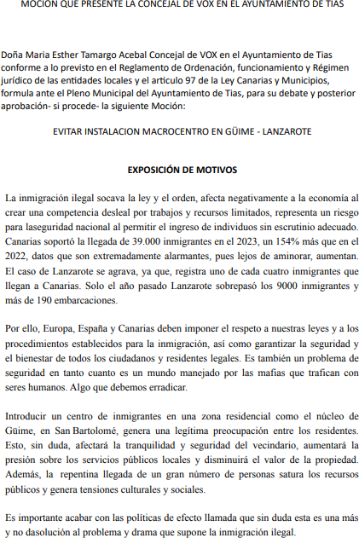

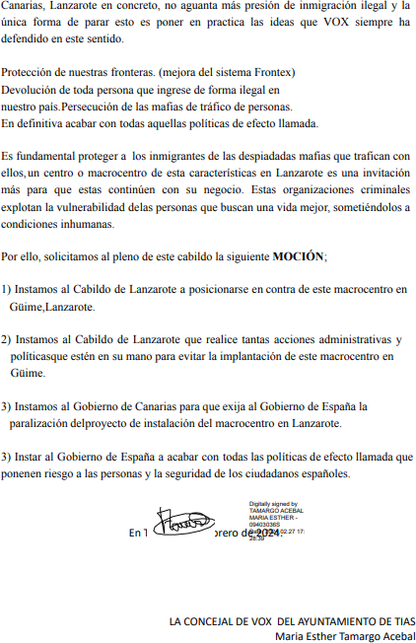

Interviene Dª. María Esther Tamargo Acebal quien expone la propuesta, y señala que hay un error y que desea enmendar la propuesta toda vez que donde dice …solicitamos al pleno de este cabildo… debe decir solicitamos al pleno de este ayuntamiento…

(Enmienda in voce)

Sometida la enmienda a votación, la Comisión Informativa aprobó la enmienda por mayoría de los miembros presentes, siendo el resultado de la votación; tres (3) votos a favor (PP y Grupo Mixto VOX); y tres (3) abstenciones (PSOE).”

Sometido el asunto a votación, la Comisión Informativa dictamina favorablemente la propuesta por mayoría simple de los miembros presentes, siendo el resultado de la votación; tres (3) votos a favor (PP y Grupo Mixto VOX) y tres (3) abstenciones (PSOE).”

Interviene Dª. María Esther Tamargo Acebal, quien expone la propuesta.

Interviene D. Francisco Javier Aparicio Betancort, quien señala que está conforme con la propuesta si se retira el punto número cuatro que está puesto como número 3.

Interviene D. Marcial Nicolás Saavedra Sanginés, quien se manifiesta disconforme con la propuesta. Señala que quiere aclarar que la organización de Naciones Unidas dice que el término de inmigración ilegal no es correcto, y que lo correcto es hablar de inmigración irregular.

Interviene Dª. María Esther Tamargo Acebal, quien señala que ilegal porque ha entrado ilegalmente a un país y señala que ella cuando va a Estados Unidos tiene que solicitar una visa de entrada y si no se la conceden no puede entrar.

El Sr. Alcalde, procede a someter el asunto a votación

Interviene D. Francisco Javier Aparicio Betancort, quien señala que hay una enmienda. Interviene Dª. María Esther Tamargo Acebal, quien señala que acepta la enmienda.
Interviene el Sr. Alcalde, quien señala que la enmienda del PP es para eliminar el punto cuatro.

(Enmienda in voce)
Sometida la enmienda a votación, el Pleno de la Corporación aprobó la enmienda por mayoría de los miembros presentes, siendo el resultado de la votación; diez (10) abstenciones (PSOE y Grupo Mixto USP); y siete (7) votos a favor (PP y Grupo Mixto VOX).

Sometido el asunto a votación, el Pleno de la Corporación, rechazó la propuesta, siendo el resultado de la votación; diez (10) votos en contra (PSOE y Grupo Mixto USP); y siete (7) votos a favor (PP y Grupo Mixto VOX).

PUNTO 9º.- NÚMERO DE EXPEDIENTE: 2024/00002365L. PRESENTAR MOCIÓN DEL PARTIDO POPULAR EN APOYO A
LOS AGRICULTORES Y GANADEROS ESPAÑOLES.- Por el Sr. Secretario se procede a dar lectura al dictamen/informe/consulta de la Comisión Informativa de Turismo, y Relaciones Institucionales, de fecha 7 de marzo de 2024, que sigue:

“Punto 4º.- Número de expediente: 2024/00002365L. PRESENTAR MOCION DEL PARTIDO POPULAR EN APOYO A LOS AGRICULTORES Y GANADEROS ESPAÑOLES.

Siendo la Propuesta la siguiente:
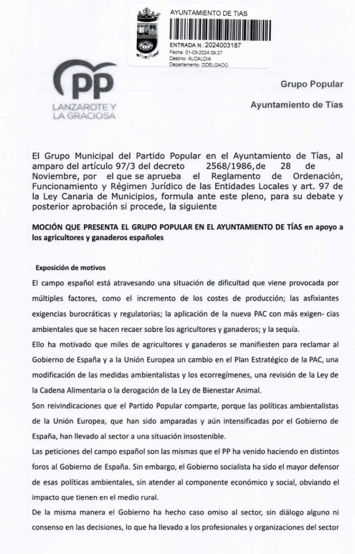
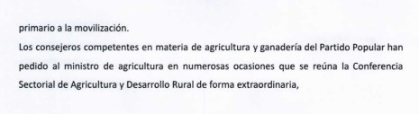

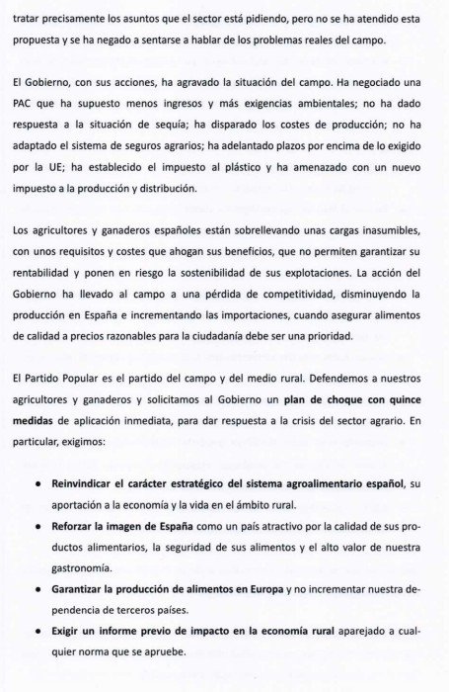

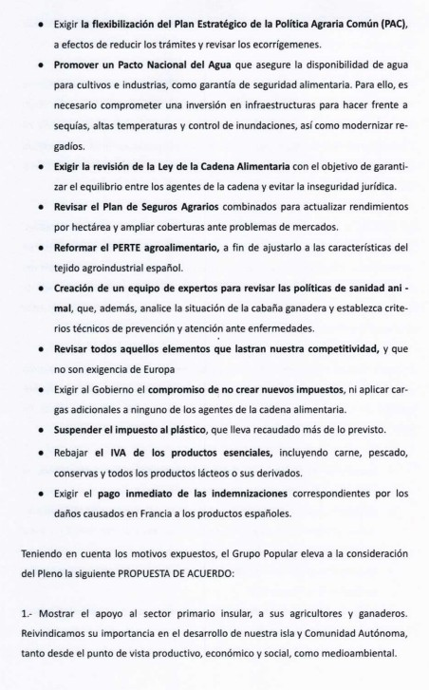

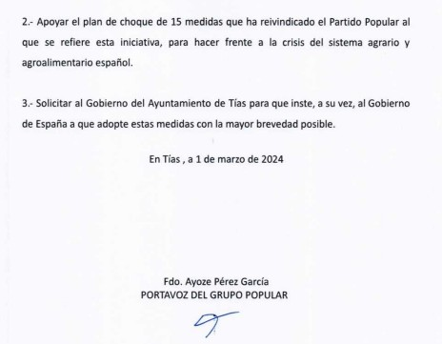

Interviene Dª. Saray Rodríguez Marrero quien expone la propuesta.
Sometido el asunto a votación, la Comisión Informativa dictamina favorablemente la propuesta por mayoría simple de los miembros presentes, siendo el resultado de la votación; dos (2) votos a favor (PP) y cuatro (4) abstenciones (PSOE y Grupo Mixto VOX).”

Interviene D. Francisco Javier Aparicio Betancort, quien expone la propuesta.

Interviene Dª. María Esther Tamargo Acebal, quien se manifiesta conforme con la propuesta. Señala que el campo y la ganadería española están siendo sometidos a un ataque sin cuartel por una batería de directrices, reglamentos, leyes, y decretos que asfixian a nuestro sector primario mientras que se permite la entrada de productos de terceros países a los que no se les exigen requisitos fitosanitarios, ni burocráticos, ni los mismos impuestos que pesan sobre nuestros productos.

Interviene D. Ulpiano Manuel Calero Cabrera, quien manifiesta que la moción que se plantea es de carácter legislativo y de control a una administración cuyas competencias son nulas en este asunto. Señala que el gobierno central y este gobierno apoya y entiende al sector agrario. Señala que el gobierno tiene una batería de propuestas de simplificación normativa, cláusulas espejo, y mejoras en seguros agrarios y en los recursos.

Interviene D. Francisco Javier Aparicio Betancort, quien señala que se ha anunciado que no se va a prorrogar los presupuestos lo cual es malo para España, Canarias y Lanzarote, y que se pueden hablar de muchos millones pero parece que no van a llegar.
Sometido el asunto a votación, el Pleno de la Corporación, rechazó la propuesta, siendo el resultado de la votación; diez (10) votos en contra (PSOE y Grupo Mixto USP); y siete (7) votos a favor (PP y Grupo Mixto VOX).

PARTE DE CONTROL Y FISCALIZACIÓN:

PUNTO 10º.- DACIÓN DE CUENTAS DE LAS RESOLUCIONES DEL ALCALDE ADOPTADAS DESDE LA ÚLTIMA SESIÓN PLENARIA ORDINARIA, DE FECHA 20 DE FEBRERO DE 2024.-

PUNTO 11º.- ASUNTOS NO INCLUIDOS EN
EL ORDEN DEL DÍA.-

RUEGOS Y PREGUNTAS:

PUNTO 12º.- RUEGOS Y PREGUNTAS.-

Se adjunta, en su caso, copia de ruegos/preguntas/respuestas formuladas por escrito.

Interviene el Sr. Alcalde quien señala que no hay ruegos y preguntas, y que los que están se notificarán sobre la marcha en vía electrónica.

PUNTO 13º.- NÚMERO DE EXPEDIENTE: 2024/00002302W. LAURA CALLERO DUARTE PRESENTA FORMALMENTE RENUNCIA AL CARGO DE CONCEJALA DEL AYUNTAMIENTO DE TÍAS.- Por el
Sr. Secretario se procede a dar lectura al dictamen/informe/consulta de la Comisión Informativa de Régimen General, y Contratación, de fecha 7 de marzo de 2024, que sigue:

“Punto 2º.- Número de expediente: 2024/00002302W. Laura Callero Duarte presenta formalmente renuncia al cargo de Concejala del Ayuntamiento de Tías.-

Siendo el escrito de renuncia el siguiente:

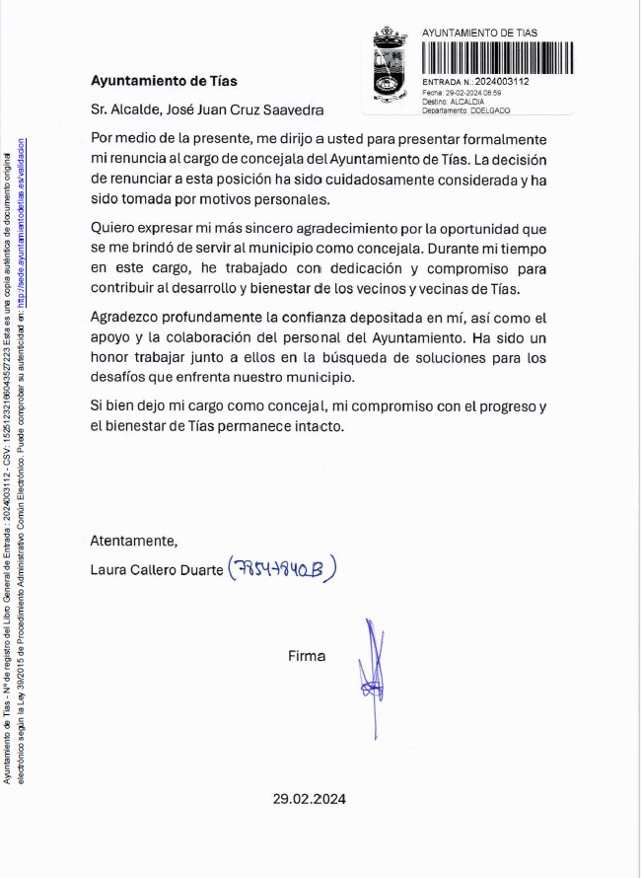

La Comisión Informativa toma razón de que por el Pleno Corporativo se va a proceder a Tomar conocimiento del escrito de renuncia.”

Interviene el Sr. Alcalde, quien señala que si era conocimiento.

Interviene D. Carmelo Tomás Silvera Cabrera, quien agradece a Dª. Laura su labor en la Corporación

Interviene D. Marcial Nicolás Saavedra Sanginés, quien agradece a Dª. Laura su labor en la Corporación y le desea lo mejor en su profesión.

Interviene D. Francisco Javier Aparicio Betancort, quien le desea a Dª. Laura lo mejor.

Interviene Dª. María Esther Tamargo Acebal, quien señala que le desea desde el grupo mixto los mejores deseos y que le vaya bien.

El Pleno del Ayuntamiento de Tías toma conocimiento del escrito de renuncia.

Y no habiendo más asuntos que tratar, la Presidencia levanta la sesión, siendo las diez horas y tres minutos del mismo día, de la que se extiende la presente acta con el visto bueno del Sr. Alcalde, de lo que, como Secretario, doy fe..

Documento firmado electrónicamente el día 25/03/2024 a las 8:27:45 por
El Secretario
Fdo.:FERNANDO PEREZ-UTRILLA PEREZ
Documento firmado electrónicamente el día 25/03/2024 a las 8:58:37 por:
El Alcalde
Fdo.: JOSE JUAN CRUZ SAAVEDRA

